Je compose des phrases en 3 couleurs
Nom @@@@@@@@@@@@@@@@@

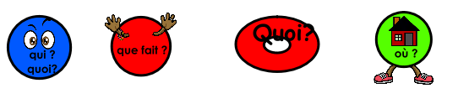
1@@@@@@@@@@@@@@@@@@@@@@@@@@@@@@@@@@@@@@@@@@@2@@@@@@@@@@@@@@@@@@@@@@@@@@@@@@@@@@@@@@@@@@@
3@@@@@@@@@@@@@@@@@@@@@@@@@@@@@@@@@@@@@@@@@@@
4@@@@@@@@@@@@@@@@@@@@@@@@@@@@@@@@@@@@@@@@@@@
5@@@@@@@@@@@@@@@@@@@@@@@@@@@@@@@@@@@@@@@@@@@

